Faire défiler un paysage - méthode simple
L'objet est au départ caché. On le place à droite de l'écran et on fait apparaitre l'objet.
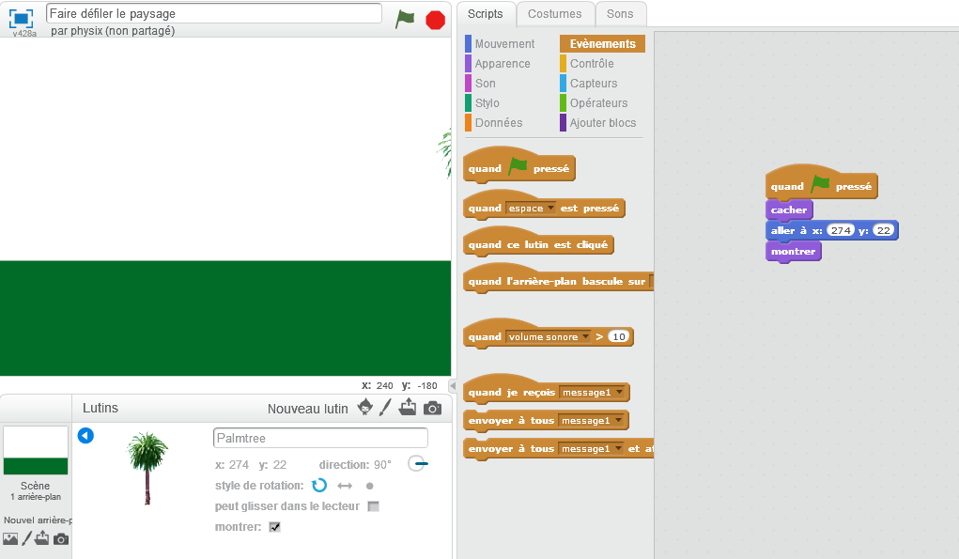
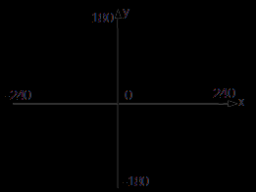
On déplace l'objet vers la gauche en rajoutant -10, ce qui revient à soustraire 10.
On rajoute cette commande dans une boucle et on obtient :
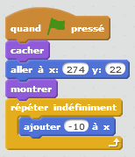
L'objet va défiler sur la gauche.
Lorsque l'objet arrive à gauche, il faut le cacher, le déplacer à droite et recommencer.
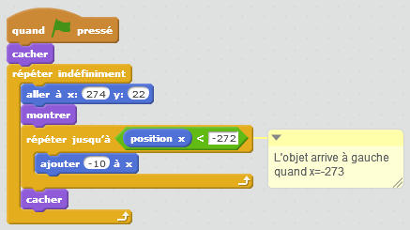
Pour donner une impression de profondeur, il faut faire défiler des objets de droite à gauche d'autant plus vite que les objets sont proches. Un objet très éloigné comme la lune ou le soleil sera immobile dans le ciel.

